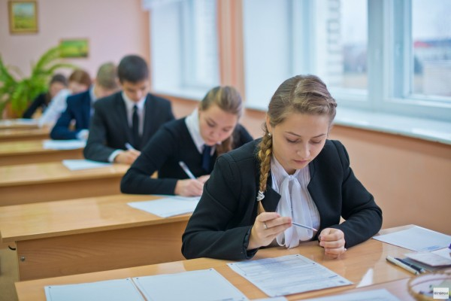

РЕКОМЕНДАЦИИ ВЫПУСКНИКАМ
по психологической подготовке к единому государственному экзамену

Подготовка к экзамену:
- Подготовьте место для занятий: убери со стола лишние вещи, удобно расположи нужные учебники, пособия, тетради, бумагу, карандаши и т.п.
- Введите в интерьер комнаты желтый и фиолетовый цвета, они повышают интеллектуальную активность. Для этого достаточно картинки или эстампа в этих тонах.
- Составьте план занятий. Для начала определите: кто вы – «сова» или «жаворонок», и в зависимости от этого максимально используйте утренние или вечерние часы. Составляя план на каждый день подготовки, необходимо четко определить, что именно сегодня будет изучаться. Не вообще: «немного позанимаюсь», а какие именно разделы и темы.
- Начните с самого трудного раздела, с того материала, который знаете хуже всего. Но если Вам трудно «раскачаться», можно начать с того материала, который наиболее всего интересен и приятен.
- Чередуйте занятия и отдых: 40 минут занятий, затем 10 минут – перерыв. Во время перерыва можно помыть посуду, полить цветы, сделать зарядку, принять душ.
- Выполняйте как можно больше различных опубликованных тестов по этому предмету. Эти тренировки ознакомят Вас с конструкциями тестовых заданий.
- Тренируйтесь с секундомером в руках, засекайте время выполнения тестов (на 1 задание в части А в среднем должно уходить не более 2-х минут).
- Готовясь к экзаменам, мысленно рисуйте себе картину триумфа. Никогда не думайте о том, что не справишься с заданием.
- Оставьте один день перед экзаменом на то, чтобы еще раз повторить самые трудные вопросы.

Накануне экзамена:

- Многие считают: для того, чтобы полностью подготовиться к экзамену, не хватает всего одной, последней перед ним ночи. Это неправильно. Вы устали, и не надо себя переутомлять. Напротив, с вечера совершите прогулку, перед сном примите душ. Выспитесь как можно лучше, чтобы встать с ощущением «боевого» настроя.
- В пункт сдачи экзамена Вы должны явиться, не опаздывая, лучше за 15-20 минут до начала тестирования.
- Если на улице холодно, не забудьте тепло одеться, ведь Вы будете сидеть на экзамене 3 часа.

Перед началом тестирования

- В начале тестирования Вам сообщат необходимую информацию (как заполнять бланк, какими буквами писать, как кодировать номер школы и т.д.). Будьте внимательны!!! От того, как Вы внимательно запомните все эти правила, зависит правильность Ваших ответов!

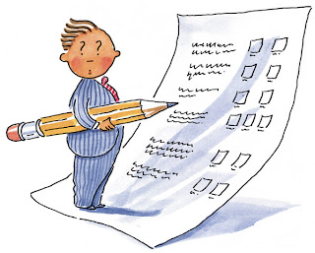

Во время тестирования:

- Пробегите глазами весь тест, чтобы увидеть, какого типа задания в нем содержатся.
- Внимательно прочитаете вопрос до конца, чтобы правильно понять его смысл.
- Если не знаете ответа на вопрос или не уверены, пропустите его, чтобы потом к нему вернуться. Начните с легкого! Начните отвечать на те вопросы, в знании которых Вы не сомневаетесь, не останавливаясь на тех, которые могут вызвать долгие раздумья.
- Научитесь пропускать трудные или непонятные задания. Помните: в тексте всегда найдутся вопросы, с которыми Вы обязательно справитесь.
- Думайте только о текущем задании! Когда Вы делаете новое задание, забудьте все, что было в предыдущем. Помните, задания в тестах не связаны друг с другом, поэтому знания, которые Вы применили в одном, решенном Вами, как правило, не помогают, а только мешают сконцентрироваться и правильно решить новое задание.
- Многие задания можно быстрее решить, если не искать сразу правильный вариант ответа, а последовательно исключать те, которые явно не подходят. Метод исключения позволяет в итоге сконцентрировать внимание всего на одном-двух вариантах, а не на всех пяти-семи.
- Оставьте время для проверки своей работы, чтобы успеть пробежать глазами и заметить явные ошибки.

У тебя
все получится,
я знаю )))

